Evaluación de Proyectos

**Primer Informe de Evaluación de Proyectos**

Profesor: Pablo Díaz

Ayudante: Dymythy Huenuhueque

**Integrantes:**

Ignacio Araya 201108401-1

Pablo Ibarra 201173086-0

Roberto Fuentes 201173037-2

Abril 2017

**Resumen ejecutivo**

En la actualidad no existen una forma de controlar en tiempo real y de forma remota a un paciente pos operatorio, ya que una vez que abandona el servicio asistencial el único contacto que el paciente tiene con el médico son los controles que se realizan, los cuales no aportan la suficiente información para poder llevar un mejor registro de la evaluación del paciente. Nuestro objetivo es, por tanto, proveer a los servicios de especialidad y a las mismas personas de estos indicadores de salud a través de la utilización de las tecnologías de la información.

El proyecto se enfocará en proveer de información sobre sus pacientes a los servicios de especialidad que buscan operarse de alguna mal, de tal manera de tener un control en tiempo real de evolución del paciente después de la operación. De esta manera sabremos ante alguna eventual emergencia o control el estado histórico del paciente. Para esto, se recolectará la información de los signos vitales del paciente mediante tecnologías de vanguardia (ritmo cardiaco, colesterol, presión arterial, etc), la cual será recopilada por una aplicación *Mobile* y transmitida a un servidor de almacenamiento, el cual procesara esta información y nos dará indicadores de suma importancia que serán compartidas a pacientes y médicos a travez de una plataforma especialmente diseñada.

Usaremos 3 indicadores en base a los resultados de nuestro flujo, los que nos dirán si el proyecto es o no rentable, los cuales son VAN, TIR y PayBack.

En el estudio de mercado se evaluara principalmente la demanda y oferta de nuestro proyecto. Ademas, se realizara un extenso análisis del sistema de comercialización, donde se tocaran puntos tales como sistemas existentes y propuestos de comercialización, estrategia comercial, canales de distribución, políticas de comunicación, etc.

**Resumen y conclusiones**

Hoy en día el valor de una operación puede llegar a ser muy alto, debido al alto costo de los insumos, la infraestructura y de los médicos que realizan la operación. Luego de que un paciente es intervenido quirúrgicamente, es poco recomendable volver a someterse a otra operación dentro de un periodo de tiempo, debido a que este queda en un estado de salud delicado. Es por esto que es muy importante prevenir cualquier tipo de complicación que conlleve a que el paciente tenga que operarse nuevamente. Por lo tanto es de suma importancia que el medico tenga acceso a un registro histórico de la evolución del pacientes con el fin de prevenir algún tipo de emergencia o simplemente para saber si la operación esta cumpliendo con su objetivo. Otro uso que se le puede dar a estos datos es que si el paciente sufre una emergencia y está inconsciente o no pueda responder preguntas, revisar este registro histórico le servirá para poder determinar cual o cuales fueron las causas de la descompensación.

La demanda que se proyecta sobre la cantidad de operaciones para futuros años se ve que crece, por lo tanto se hace mas difícil controlar a los pacientes de parte de los médicos. Nuestro servicio tiene el principal objetivo de solucionar ese problema.

Como nuestro servicio es un servicio de internet que esta constante las 24 horas, la oferta de este es constante, pero, la cantidad de usuarios que acceden a el depende totalmente de la cantidad de operaciones que se realicen, estimamos que si nuestro servicio esta presente en el 10% de las operaciones mensuales podemos esperar ganancias.

La forma mas importante que tendremos para hacer marketing será la presentación del servicio en congresos de medicina y ferias tecnológicas, la ventaja de esto es que daremos a conocer nuestro servicio y tendremos *feedback* de los mismos usuarios.

Lo que podemos concluir es que desde el punto de vista del análisis de mercado el proyecto es viable, ya que se esta solucionado un problema tanto para los médicos y pacientes, ya que los médicos reducirán la cantidad de negligencia que se verán envueltos y los pacientes tendrán recuperaciones mas seguras.

**Diagnostico**

“Esta idea permite tener un contacto instantáneo con el paciente y eventualmente resolver un problema que pueda provocar en su condición de salud”- Dr. Julio Ibarra C.[1]

Hoy en día el valor de una operación puede llegar a ser muy alto, debido al alto costo de los insumos, la infraestructura y de los médicos que realizan la operación. Luego de que un paciente es intervenido quirúrgicamente, es poco recomendable volver a someterse a otra operación dentro de un periodo de tiempo, debido a que este queda en un estado de salud delicado. Es por esto que es muy importante prevenir cualquier tipo de complicación que conlleve a que el paciente tenga que operarse nuevamente. Por lo tanto es de suma importancia que el medico tenga acceso a un registro histórico de la evolución del pacientes con el fin de prevenir algún tipo de emergencia o simplemente para saber si la operación esta cumpliendo con su objetivo. Otro uso que se le puede dar a estos datos es que si el paciente sufre una emergencia y está inconsciente o no pueda responder preguntas, revisar este registro histórico le servirá para poder determinar cual o cuales fueron las causas de la descompensación.

El proyecto se enfocará en proveer de información sobre sus pacientes a los servicios de especialidad que buscan operarse de alguna mal, de tal manera de tener un control en tiempo real de evolución del paciente después de la operación. De esta manera sabremos ante alguna eventual emergencia o control el estado histórico del paciente. Para esto, se recolectará la información de los signos vitales del paciente mediante tecnologías de vanguardia (ritmo cardiaco, colesterol, presión arterial, etc), la cual será recopilada por una aplicación *Mobile* y transmitida a un servidor de almacenamiento, el cual procesara esta información y nos dará indicadores de suma importancia que serán compartidas a pacientes y médicos a travez de una plataforma especialmente diseñada.

El estudio[2] hecho por el Instituto Nacional de Estadística muestra que en la actualidad versus en un par de años más, la población de adultos mayores (60 o más años) ira en aumento en contraste con la gente joven.

Chile lidera [3]hoy en día en el uso de *Smartphone* en latino América. El año 2016 hubo 7,9 millones de Smartphone, lo que se traduce a un 45% de la población, y se estima que para el 2018 más de la mitad del país poseerá un teléfono inteligente. Además, el 80% de los de estos teléfonos[4] han contratado un servicio de telefonía móvil.

En la actualidad, la gente en general no se controla[5] su presión, su peso, su glicemia, su colesterol, etc. Hasta una edad tardía. Esto conlleva a que las personas tengan hipertensión, obesidad, problemas cardiacos, diabetes, es decir enfermadas crónicas, lo que provoca que la demanda del servicio de salud sea muy alta, y la cantidad de médicos no da abasto, debido a los problemas actuales que existen en el área de la salud pública.

El Instituto Nacional de Estadística nos presenta un [6] compendio estadístico con datos relevantes acerca de la cantidad de cirugías y consultas medicas. Podemos observar que el total de operaciones que se han realizado en el año 2016 son 146.787.

Una vez que el paciente es dado de alta, el medico pierde todo contacto con el, perdiendo así datos relevantes sobre la evolución de la salud del paciente. Si se pudiese almacenar un registro histórico del estado de salud del paciente seria posible poder evitar algún tipo de complicación o una futura cirugía.

Nuestro proyecto irá enfocado a la población que se interviene quirúrgicamente, con el objetivo de poder evitar algún tipo de complicación que llevase a la persona a someterse a una nueva operación o en el caso de que exista una cirugía programada, esta se realice conociendo el estado actual que con el que viene el paciente para evitar cualquier tipo de complicación.

Para nuestro modelo de negocios, se cobrará un porcentaje fijo del total del arancel de la cirugía, y este precio variará dependiendo de la operación.

**Metodología de evaluación**

**Situación actual sin proyecto**:

Durante el año 2016 se realizaron un total de 146.787 cirugías. Una de estas son las cirugías cardiovasculares, las cuales fueron 7.064, donde en promedio por una cirugía implantación de marcapasos el cuerpo medico se lleva $1.500.000[7] por realizarla sin complicaciones. El derecho a pabellón cuesta aproximadamente $500.000[8] pesos, y los insumos $300.000 pesos, siendo esto un total de $2.300.000 pesos, una cifra considerable para una personas de clase media de chile, por lo que evitar una segunda operación por alguna complicación seria beneficioso para el cuerpo medico como para el paciente.

**Situación actual sin proyecto optimizada**:

Hoy en día las personas que pertenecen a los tramos C y D en FONASA pagan el 10% y 20% del costo total del tratamiento, siendo así $666.309 pesos y $1.332.618 pesos actualmente. En el tramo C se consideran beneficiarios con ingresos de entre $264.000 pesos y $385.440 pesos al mes, mientras que los que se encuentran en el tramo D son beneficiarios con ingresos de $385.440 pesos y más al mes. Como podemos ver, si bien FONASA cubre una gran parte del tratamiento, no cubren un monto accesible para las personas que se encuentran en estos tramos, por lo que deben recurrir a créditos y endeudarse para poder pagar estos montos. En el caso de que la persona tiene isapre, en general se reducirán los costos de pabellón y de las consultas medicas, pero la mayoría de las isapres no contempla la cirugía de marcapaso como convenio, por lo que la cantidad que deben cancelar es similar al monto que debe pagar un particular: $2.300.000 pesos. La situación optimizada seria que FONASA y las isapres cubran en su totalidad el precio del tratamiento.

En el caso de las complicaciones, no existe un escenario optimizado, puesto que existen factores biológicos que no podemos controlar. Finalmente, que el gobierno invierta en máquinas y personal necesarios para poder realizar exámenes en el mismo hospital, el paciente evitaría tener que pedir una consulta nuevamente.

**Situación actual con proyecto**:

Una vez implementado nuestro proyecto, se esperan los siguientes acontecimientos:

* Almacenar los datos históricos del paciente, para así tener un control sobre la evaluación de su estado de salud a travez del tiempo.
* Saber lo que un paciente sufre al momento de una eventual emergencia gracias a sus datos históricos recopilados.
* Tomar mejores cursos de acción al momento de evaluar la condición del paciente (recomendación de otros medicamentos, etc).
* Obtener indicadores importantes mediante los datos del paciente.
* Detección de anomalias postoperatoria.

**Separabilidad del proyecto:**

Para la ejecución del proyecto, es necesario el arriendo de servidores que almacenen estos datos.. Creemos que este servicio se puede externalizar, ya que levantar y mantener data *centers* significaría un aumento en los gastos ya que hay que comprar el equipamiento, montar, mantener, contratar personal especializado, entre otros, lo cual conlleva el crear y evaluar otro proyecto. Nuestro proyecto se enfocará en la aplicación para los dispositivos móviles que recopile la información, la transmita a los servidores y luego desde estos se transmita a la plataforma que también desarrollaremos.

**Métodos de evaluación de rentabilidad:**

Basándonos en la población con edad mayor a 60 años, si estimamos nuestro servicio cubrirá al 10% de esta cifra en un periodo de 10 años, aproximadamente cada año nuestro servicio crecerá en 26.382 personas, por lo que al final de este periodo el total seria de 263.820.

La evaluación que haremos para nuestro proyecto se basara en los resultados que nos entregue un flujo de caja sin financiamiento. Una vez obtenidos los flujos en los diferentes años de evaluación, usaremos tres indicadores para poder medir la rentabilidad del proyecto:

VAN (Valor Actual Neto): Haremos uso de este indicador ya que mide los flujos de los futuros ingresos y egresos que tendrá nuestro proyecto, para determinar, si luego de descontar la inversión inicial, nos quedará alguna ganancia. Si el resultado es positivo, el proyecto es rentable.

TIR (Tasa Interna de Retorno): Usaremos este indicador ya que nos dirá que tasa de interés o [rentabilidad](http://economipedia.com/definiciones/rentabilidad.html) ofrece una inversión. Es decir, es el porcentaje de beneficio o pérdida que tendrá una inversión para las cantidades que no se han retirado del proyecto.

PayBack: Finalmente usaremos este indicador ya que así sabremos el tiempo que se demorará el proyecto en recuperar el dinero invertido.

Para complementar los resultados obtenidos, en un futuro realizaremos un análisis de sensibilidad y riesgo, para saber qué tan volátil puede llegar a ser este proyecto.

**Estudio de Mercado:**

El proyecto se enfocará en proveer de información sobre sus pacientes a los servicios de especialidad que buscan operarse de alguna mal, de tal manera de tener un control en tiempo real de evolución del paciente después de la operación. De esta manera sabremos ante alguna eventual emergencia o control el estado histórico del paciente. Para esto, se recolectará la información de los signos vitales del paciente mediante tecnologías de vanguardia (ritmo cardiaco, colesterol, presión arterial, etc), la cual será recopilada por una aplicación *Mobile* y transmitida a un servidor de almacenamiento, el cual procesará esta información y nos dará indicadores de suma importancia que serán compartidas a pacientes y médicos a travez de una plataforma especialmente diseñada.

Las complicaciones postoperatorias típicas que involucran cambios en la presión o frecuencia cardiaca son:

* + Anemia: Provoca arritmia, lo que aumenta la frecuencia cardiaca.
  + Hemoperitonio: Baja la presión arterial .
  + Hemorragia: Provoca arritmia y baja la presión arterial.

La rápida respuesta ante estas urgencia pueden llevar a salvar la vida de un paciente, evitando cirugías o gastos de insumos mas de lo previstos.

Las personas que pertenecen a los tramos C y D[9] en FONASA pagan el 10% y 20% del costo total del tratamiento, siendo así 666.309 pesos y 1.332.618 pesos actualmente. En el tramo C se consideran beneficiarios con ingresos de entre 264.000 pesos y 385.440 pesos al mes, mientras que los que se encuentran en el tramo D son beneficiarios con ingresos de 385.440 pesos y más al mes. Como podemos ver, si bien FONASA cubre una gran parte del tratamiento, no cubren un monto accesible para las personas que se encuentran en estos tramos, por lo que deben recurrir a créditos y endeudarse para poder pagar estos montos. En el caso de que la persona tiene isapre, en general se reducirán los costos de pabellón y de las consultas medicas, pero la mayoría de las isapres no contempla la cirugía de marcapaso como convenio, por lo que la cantidad que deben cancelar es similar al monto que debe pagar un particular: 2.300.000 pesos.

Actualmente se han creado e implementado nuevas tecnologías que han ayudado a mantener un mejor control sobre los pacientes. En Chile, la fundación Kaplan[10] (en honor al señor Jorge Kaplan, quien realizo el primer transplante de corazón en Chile) implemento un dispositivo postoperatorio que mide determinados signos vitales, y se coloca en el brazo. El problema con este dispositivo recae en su gran tamaño, resultando ser invasivo para el paciente que lo porta. Este producto lo podemos catalogar como un bien sustituto, puesto que cumple una función similar a lo que nuestro servicio propone. Otro bien sustituto que estimamos pertinente analizar es la telemedicina, la cual pone al paciente en contacto en tiempo real con un medico especialista que presta este tipo de servicio.

Este proyecto esta altamente relacionado con la cantidad de cirugías que se realizan en Chile. Si por alguna razón se dejasen de realizar operaciones o intervenciones quirúrgicas, nuestro servicio no tendría ninguna utilidad, por lo que lo catalogamos como un bien complementario.

Estas tecnologías son nuevas en el ámbito de la salud. Hoy en día en Italia, la empresa Medtronic [11] esta desarrollando un dispositivo subcutáneo que medirá signos vitales y este se podrá conectar con un dispositivo móvil.

Consideraremos que para el análisis del estudio de mercado será de un 1 año plazo, donde se analizaran distintos puntos:

* + Análisis de demanda.
  + Análisis de oferta.
  + Análisis de precios.
  + Análisis de comercialización.

**Análisis de demanda**:

Aquí se han analizado las distintas cantidades de Intervención Quirúrgica totales a travez de los distintos meses del año. Se ha analizado específicamente la cantidad de cirugías cardiovasculares que se han realizado en en los años 2013[12], 2014[13] y 2015[14] (ya que el siguiente compendio estadístico detallando los datos del 2016 saldrá aproximadamente el octubre de 2017). La cantidad de cirugías cardiovasculares totales se observan en la tabla adjunta:

|  |  |  |  |
| --- | --- | --- | --- |
| **Cirugías Cardiovasculares** | | | |
| **Mes** | **2013** | **2014** | **2015** |
| Enero | 807 | 852 | 873 |
| Febrero | 548 | 582 | 612 |
| Marzo | 637 | 773 | 719 |
| Abril | 814 | 703 | 783 |
| Mayo | 771 | 803 | 740 |
| Junio | 772 | 816 | 815 |
| Julio | 845 | 952 | 869 |
| Agosto | 764 | 860 | 874 |
| Septiembre | 659 | 692 | 751 |
| Octubre | 860 | 790 | 808 |
| Noviembre | 705 | 789 | 864 |
| Diciembre | 681 | 699 | 723 |
| **Total** | **8863** | **9311** | **9431** |
| **Intervenciones Quirúrgicas Totales** | | | |
| Total Intervenciones Quirúrgicas | 157700 | 149995 | 142781 |

Podemos observar que la cantidad de operaciones cardiovasculares va en aumento cada año. Gracias a estos datos históricos, estimaremos a travez de series de tiempo si la proyección de demanda va en aumento. Para esto, primero representaremos estos datos a travez de un gráfico, y determinaremos la tendencia lineal que siguen nuestros datos:

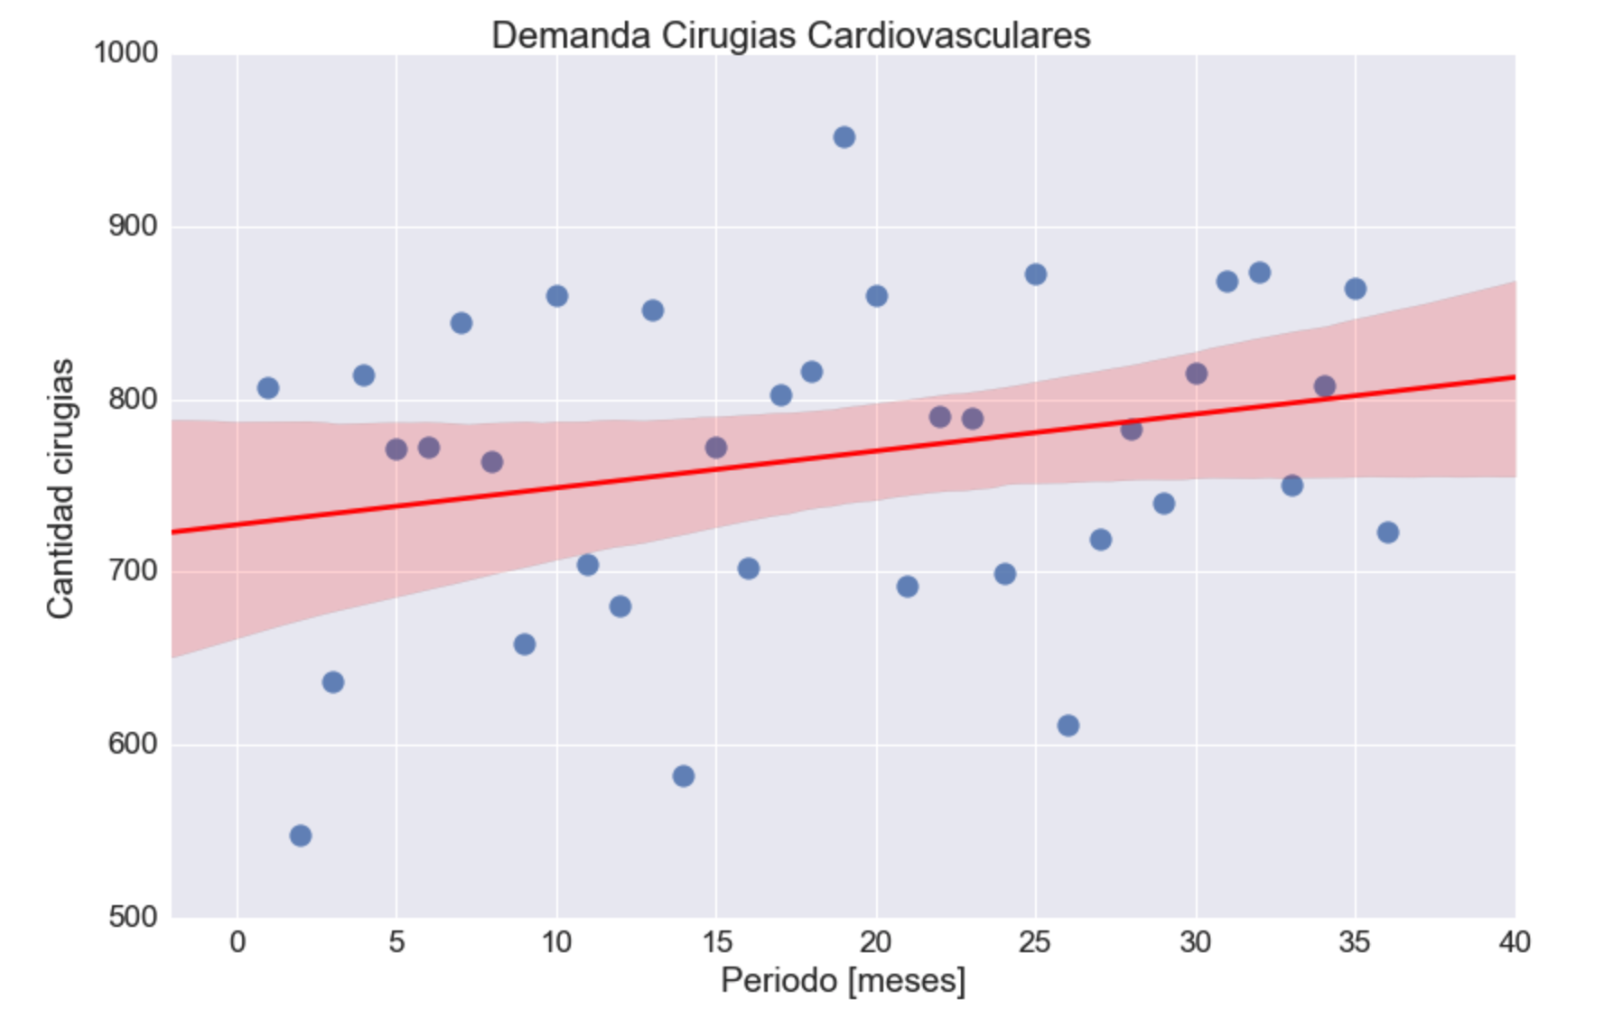

Podemos vemos mediante la regresión lineal que nuestra demanda tiende a ascender a medida que pasan los meses. Considerando un modelo multiplicativo, se calculan las variables de estacionalidad, tendencia y ciclididad T_t , C_t , S_t[15]. Finalmente, se observan los siguientes datos:

|  |  |  |  |  |  |
| --- | --- | --- | --- | --- | --- |
| **Año** | **Pronóstico** | | | | |
| 2016 | **Fecha** | **Tendencia** | **F. Estacional** | **F. Ciclico** | **Pronóstico** |
| ene.-16 | 806,3 | 1,130 | 0,997 | **909** |
| feb.-16 | 808,4 | 0,779 | 0,998 | **629** |
| mar.-16 | 810,6 | 0,969 | 1,001 | **786** |
| abr.-16 | 812,7 | 0,963 | 0,999 | **782** |
| may.-16 | 814,8 | 0,998 | 0,999 | **813** |
| jun.-16 | 817,0 | 1,049 | 1,002 | **859** |
| jul.-16 | 819,1 | 1,187 | 1,005 | **977** |
| ago.-16 | 821,2 | 1,069 | 1,005 | **883** |
| sept.-16 | 823,4 | 0,887 | 1,007 | **735** |
| oct.-16 | 825,5 | 1,083 | 1,005 | **898** |
| nov.-16 | 827,6 | 0,980 | 1,001 | **812** |
| dic.-16 | 829,8 | 0,906 | 0,998 | **750** |
| 2017 | **ene.-17** | 831,9 | **1,130** | **0,997** | **938** |
| **feb.-17** | 834,0 | **0,779** | **0,998** | **649** |
| **mar.-17** | 836,1 | **0,969** | **1,001** | **811** |
| **abr.-17** | 838,3 | **0,963** | **0,999** | **807** |
| **may.-17** | 840,4 | **0,998** | **0,999** | **838** |
| **jun.-17** | 842,5 | **1,049** | **1,002** | **886** |
| **jul.-17** | 844,7 | **1,187** | **1,005** | **1.008** |
| **ago.-17** | 846,8 | **1,069** | **1,005** | **910** |
| **sept.-17** | 848,9 | **0,887** | **1,007** | **758** |
| **oct.-17** | 851,1 | **1,083** | **1,005** | **926** |
| **nov.-17** | 853,2 | **0,980** | **1,001** | **837** |
| **dic.-17** | 855,3 | **0,906** | **0,998** | **773** |

Vemos que la cantidad de demanda de cirugías va en aumento. Para comprobarlo, representaremos en un gráfico los datos históricos obtenidos junto con los datos futuros aproximados que hemos obtenido:

Donde aquí observamos claramente que la demanda de este tipo de cirugías ira en aumento en los siguientes años.

Para implementar nuestro servicio tenemos dos cursos de acción en la elección de la tecnología para medir los signos vitales, la primera opción es elegir el nuevo implante subcutáneo que esta en desarrollo por la empresa Medtronic que tiene un precio estimado de 20000 dólares cada implante que en pesos chilenos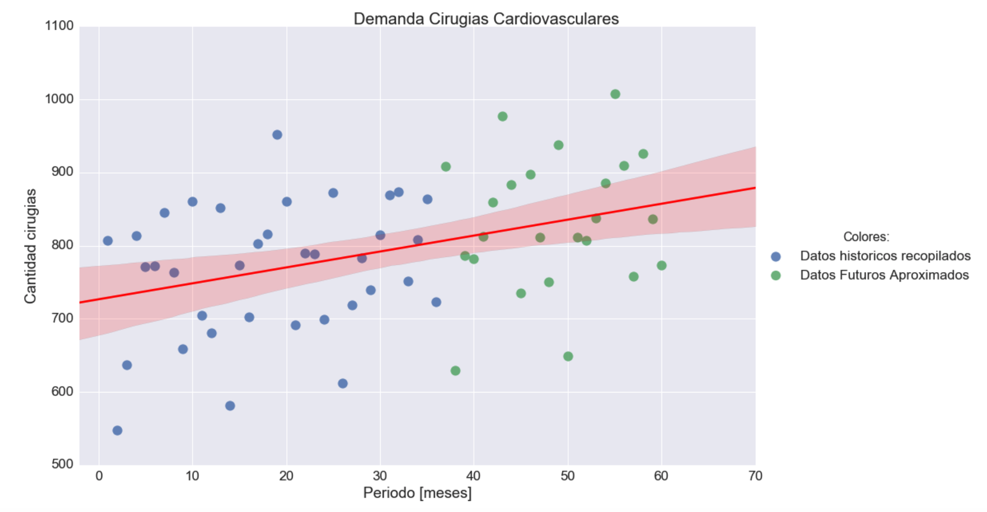 equivale a 974025. La segunda opción es usar un smartband estándar que tiene un valor estimado de 31000 pesos chilenos. El arriendo de los servidores aproximadamente costara 613795 pesos

**Costos**

* + Implante Sub-cutaneo Medtronic $974.025 pesos chilenos
  + SmartBand homestec S1 $31000
  + Servidores Amazon; $613.795 (costo fijo)
  + Coste desarrollo App: $2700000 (Inversión Inicial )
  + Coste Manutención servicios : $1000000 (Coste Fijo)

Como inversión inicial se estima que 2700000 pesos chilenos son suficientes para poder desarrollar la distintas aplicaciones y montar los servidores *web* necesarios en el servidor Amazon. Luego el coste de mantenimiento de los servicios será $1000000 mensuales.

**Costos Total:**

* + Opción 1: Implante + servidor + mantención = 974025*Q + 613795+1000000, si Q=1 -> 2587820
  + Opción 2: Smartband + servidor + mantención 31000*Q +613795+1000000, si Q=1-> 1644795

**Ecuación de Rentabilidad:**

* + Opción1 : Implante + servidor + mantención : Q(P - 974025) - 1613795
  + Opción2 : Smartband + servidor + mantención: Q(P - 31000)- 1613795

Con esto, observamos mediante un gráfico comparativo los puntos de equilibrio entre las ecuaciones propuestas, dando como cantidad un aproximado del 10% de cirugías totales por mes que se han realizado: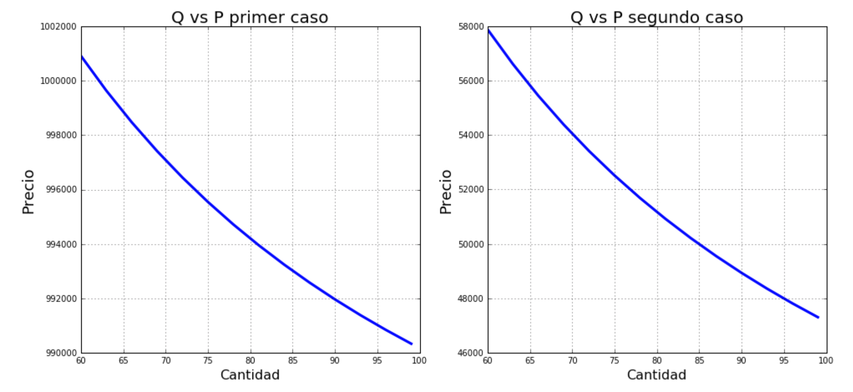

Como podemos observar, los costes se disparan cuando elegimos el implante subcutáneo como tecnología de lectura de signos vitales, mientras que usando un *SmartBand* como tecnología los precios bajan abruptamente, siendo el máximo 58000 pesos. Claramente la opción mas viable y que por tanto escogeremos será la opción del *SmartBand*.

**Curva de demanda:**

Para construir nuestra curva de demanda consideramos la cantidad de operaciones que realiza un doctor en un mes. Aquí la cantidad equivale a la gente que se opera, observamos que a medida que aumenta el precio la gente tiende a operarse menos.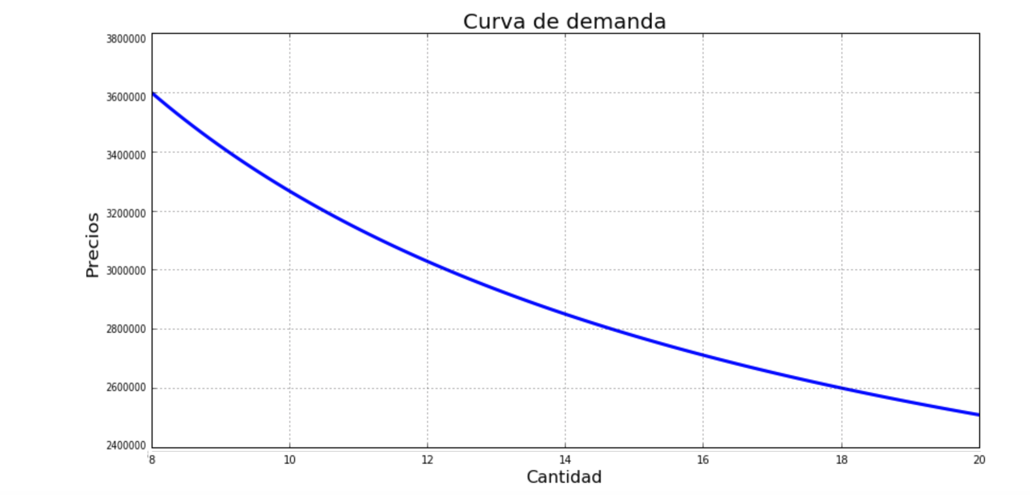

Basándonos en las proyecciones de la demanda obtenidas anteriormente, podemos inferir que el precio de una operación esta bajando. Esto puede deberse a que el sistema de salud a ido mejorando y se a hecho mas accesible para la mayoría de las personas.

**Curva de oferta:**

Nuestro bienes sustitutos , los cuales son el dispositivo postoperatorio que se coloca en el brazo y la telemedicina son proyectos pilotos, es decir todavía no tienen un impacto mayor en el mercado. Teniendo esto presente, nos hace el único proveedor de este servicio. Siendo así, dado que el medico este dispuesto a realizar menos operaciones, este cobrara menos por una operación, por lo que se recaudara menos. Por el contrario, si el medico esta dispuesto a realizar mas operaciones, entonces se cobrara mas por cada operación (debido a la mayor carga de trabajo) por lo que la cantidad recaudada será mayor. Nuestra curva de oferta por tanto queda: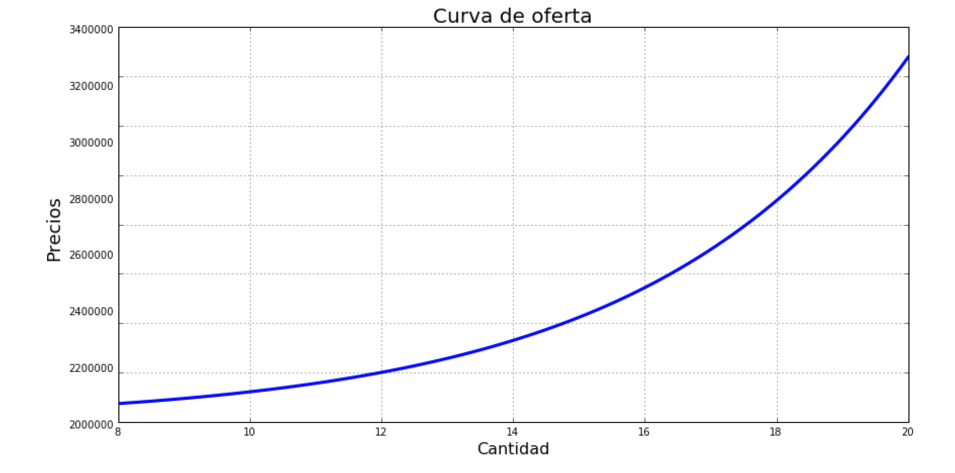

Podemos observar que a medida que se realizan mas operaciones, la cantidad de dinero que se cobra (y por tanto que se recauda) es mayor, debido a que en general los médicos pueden hacer mas turnos y así cobrar más.

**Análisis de precio:**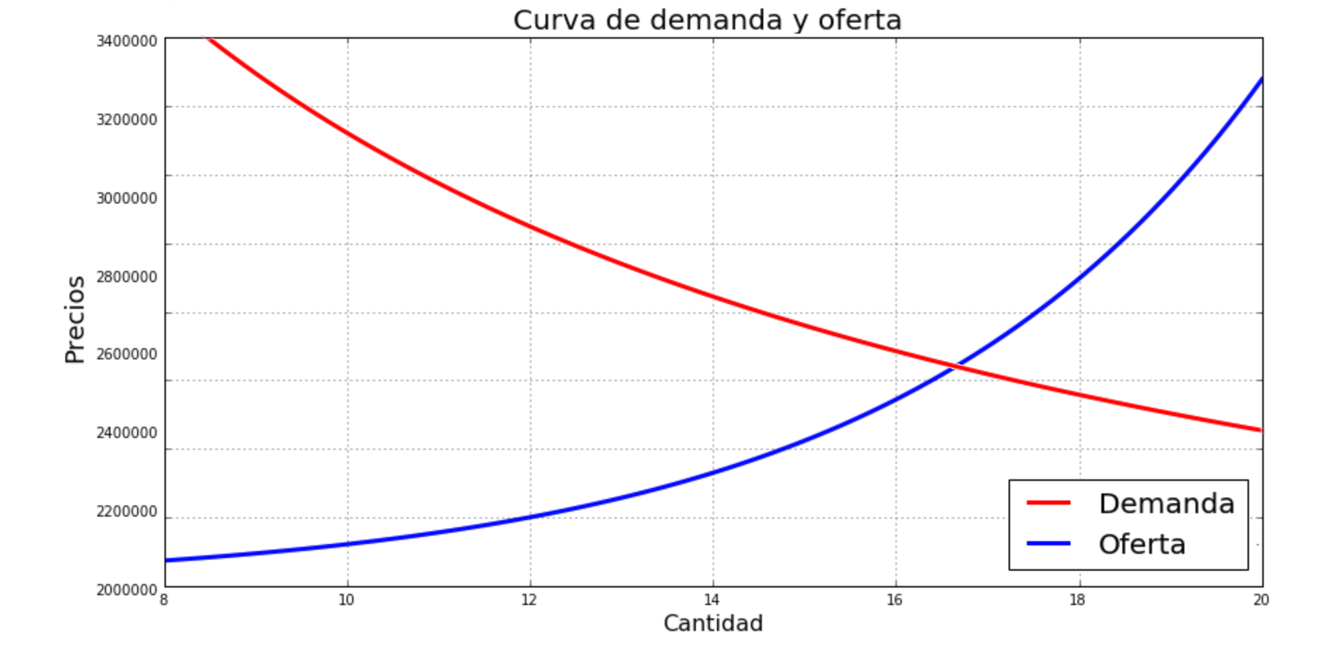

Al interceptar las curvas de demanda y oferta podemos obtener el precio de equilibrio del mercado, este es igual a 2600000, valor muy cercano al arancel medio que obtuvimos de la clínica alemana. Ahora como nosotros pensamos en cobrar al servicio de especialista un 5% del arancel total que ellos cobren, el precio de nuestro servicio será de 130000 pesos app.

**Participación del proyecto en el mercado:**

Como se mencionó anteriormente los otros dos proyectos que se encuentran actualmente en el mercado son la telemedicina y el dispositivo postoperatorio que mide determinados signos vitales, el cual se coloca en el brazo. Sin embargo, estos proyectos están en plan “piloto”, es decir que piensan estar en un futuro en el mercado, por lo que no hay otro proyecto en el mercado que cumpla con características similares a las nuestras.

**Análisis de comercialización:**

Para poder realizar un análisis de comercialización de nuestro proyecto debemos, primero que todo, analizar cuales son los mercados que están relacionados con el servicio que proveeremos.

*Mercado de proveedores*: en cuanto al mercado de proveedores, tenemos a todas las empresas tecnológicas de hardware que distribuyen las Smartbands Hometec S1, las cuales cumplen con la funcionalidad necesaria para que nuestro proyecto provea de beneficios importantes a los médicos especialistas y a los pacientes en sus etapas post-operatorias. Tales empresas, si bien no se encuentran en Chile, son capaces de proveernos con el stock necesario de Smartbands como para poner en funcionamiento el proyecto y mantenerlo en el tiempo. Debido a la especialización de nuestros servicios a el área médica de la cardiología, fijaremos a futuro los precios de nuestro producto teniendo en consideración el hecho de que no necesitaremos una cantidad masiva de usuarios de nuestro producto para que éste sea rentable dentro de los plazos establecidos, lo cual repercutirá directamente en que el stock necesario de Smartbands mensual no excederá ciertos niveles que nos impliquen dificultades a la hora de obtener proveedores para que el proyecto de sustente. Además de tener un mercado de proveedores específico para la Smartband en cuestión que utilizaremos para tomar las mediciones de los indicadores de salud de los pacientes, existe un cuantioso mercado de Smartbands que cumplen con las características necesarias para poder reemplazar la Smartband Hometec S1 y a precios no tan superiores a ésta. La complicación evidente de tener que acceder a tales mercados yace en la compatibilidad de formato en la que los datos son enviados a los servidores para luego ser adquiridos y puestos en accesibilidad a los médicos a través de la plataforma online. Además, si bien acorde a las estadísticas realizadas por QY RESEARCH el mercado de las Smartbands constituye el mercado de Wearables (productos tecnológicos utilizables como ropa) con mayor tasa de crecimiento en Europa y Estados Unidos, la obsolescencia de estas tecnologías es de aproximadamente 2 años, con lo que tarde a temprano deberemos enfrentarnos a la problemática de cambio de mercado proveedor y migración de tecnologías. Tales complicaciones, sin embargo, serán tomadas en cuenta a la hora de realizar estudios de diseño e implementación de nuestros servicios tecnológicos, de manera que nuestro mercado proveedor sea lo más amplio posible y virtualmente invariante ante los rápidos cambios en los mercados tecnológicos.

Mercado competidor: actualmente en Chile no contamos con ningún competidor directo que ofrezca un servicio similar al nuestro, es decir, que ofrezca soluciones tecnológicas para asistir a la recuperación y monitoreo de la salud de pacientes después de que estos hayan abandonado las dependencias físicas de los servicios de salud. Como hemos mencionado anteriormente, existen los proyectos pilotos del implante subcutáneo y la telemedicina, los cuales pueden ser considerados a futuro como competidores indirectos. El echo de que seamos los primeros en el mercado con este servicio, influye enormemente en nuestra estrategia comercial ,debido a que como servicio innovador que somos, debemos primero que todo hacer entender a nuestros consumidores y potenciales consumidores de lo beneficioso que será nuestro servicio para que existan mejoras en la recuperación de los pacientes y, en consecuencia, puedan los equipos médicos mejorar su efectividad. No debemos descartar, sin embargo, la posibilidad de que el mercado competidor aparezca espontáneamente con diferentes soluciones tecnológicas que rivalicen directamente con los servicios tecnológicos ofrecidos por nosotros. Es en este marco en el que se justifica nuestra estrategia comercial, la cual tiene como eje principal la fidelización de clientes para que, en un futuro cercano, si entramos a competir con diversidas empresas que ofrezcan diversas soluciones a las necesidades del consumidor, nuestra rentabilidad no sea vea gravemente afectada a causa de perder mercado a la competencia. En este sentido tendremos la ventaja frente a las futuras empresas debido a que nuestra participación temprana en el mercado nos servirá para poder desarrollar mejoras a nuestros servicios y así poder cubrir un espectro cada vez más amplio de necesidades, llegando incluso, a la posible implementación de nuevas soluciones tecnológicas que rivalicen directamente con lo que futuras empresas busquen ofrecer.

Mercado consumidor: nuestro mercado consumidor consiste en los equipos de médicos especialistas en el área de cardiología que trabajan en hospitales tanto públicos como privados. Es a ellos a los que debemos vender nuestro producto ya que ellos son los responsables directos de establecer los protocolos de recuperación de los pacientes una vez ha concluida la cirugía. Debido a esto, nuestro producto está orientado a mejorar los servicios provistos por tales equipos, y en consecuencia, nuestra estrategia de mercado está orientada a atraer una cuantiosa cantidad de cardiólogos y cirujanos cardiovasculares que se vean beneficiados por la utilización de los sistemas de recolección de datos y monitoreo que ofrecemos. En primera instancia acotaremos, sin embargo, nuestro mercado consumidor a los cardiólogos y médicos cardiovasculares que residan/trabajen en la región metropolitana y en regiones aledañas de rápido y fácil acceso. Esta decisión se basa en la proporción de hospitales y clínicas con capacidad resolutiva en cirugía vascular que se encuentran en la región metropolitana, que consiste en un 56% de la capacidad del país. A su vez, el 60% de los cirujanos cardiovasculares se encuentran también en la región metropolitana. Por ende, reducir nuestro mercado consumidor en primera instancia a los equipos de los hospitales y clínicas de la capital nos otorgará una serie de facilidades que esperamos compensen con creces los perjuicios de esta decisión.

En cuanto al mercado distribuidor, debido a la naturaleza de nuestro servicio y al mercado consumidor al que apuntamos, la distribución será realizada directamente por nosotros a los equipos médicos sin la necesidad de mediación de terceros, por lo que consideramos al mercado distribuidor, actualmente, como no existente.

**Sistema de comercialización:**

Habiendo analizado los mercados en juego en nuestro proyecto podemos dar una definición más precisa del sistema de comercialización propuesto:

Respecto a la localización, nos ubicaremos en la comuna de las Condes en la Región Metropolitana, debido a que nuestro enfoque es el de cercanía al cliente. Se arrendará una oficina en este sector la cual a su vez servirá como bodega para el almacenamiento de las Smartband. Desde esta ubicación podremos tener acceso a los equipos médicos de la región sin mayores percances, lo cual será crucial a la hora de promocionar nuestro producto, distribuirlo y ofrecer servicios post-venta a los consumidores.

Para obtener las Smartbands realizaremos las compras a través de internet y/o medios telefónicos directamente a Homestec, ubicada en Inglaterra (fabricantes de la Smartband que utilizaremos en nuestro producto). Se tendrán en cuenta las 2 semanas que demora aproximadamente el shipping del producto con tal de tener un stock ligeramente superior a la demanda pronosticada en caso de que ésta aumentara súbitamente. Por otro lado, haremos el arriendo de los servidores de Amazon para el almacenamiento de la información y la mantención de la plataforma web. Tal transacción puede realizarse con contacto y medios de pago online.

El producto consiste en la venta de la Smartband, más la aplicación móvil que envía los datos al servidor y el acceso a la plataforma web en la que se presentan los datos de los pacientes del médico o equipo en cuestión, que realizará el seguimiento del paciente después de la operación. Además, el producto incluye una capacitación en la utilización de la Smartband, la plataforma web y la aplicación móvil.

Todo lo que respecta a las políticas de comunicación se manejarán de manera presencial mayoritariamente, aunque la plataforma web servirá como una instancia de información publicitaria, promocional y de contacto online para nuestra empresa. Esto es, debido al reducido segmento al que queremos llegar, no tenemos la necesidad de tener medios comunicacionales que operen de forma masiva. Además, en sus inicios, debido a que seremos los primeros en el mercado ofreciendo productos tecnológicos de manera formal, debemos contactar directamente a cada potencial cliente para ofrecerles nuestros servicios.

En cuanto a la distribución, como ya hemos adelantado, será directo con los clientes, ya que tendremos la oficina relativamente cerca del mercado consumidor y no necesitamos intermediarios en la entrega del producto.

Finalmente, incluimos un servicio de post-venta telefónico y online en el que nuestros clientes podrán contactarnos en caso de cualquier duda respecto al funcionamiento y/o utilización de nuestro producto. Este servicio es crucial, además, debido a que la plataforma web y móvil estarán en constante evolución, con lo que es probable que nuestros clientes requieran contactarnos para solucionar sus dudas respecto a las nuevas funcionalidades que éstas adquieran. Además, ofreceremos capacitaciones gratuitas después de que cada gran actualización a las plataformas y cada vez que lo estimemos conveniente.

**Estrategia comercial:**

La política de precios para nuestro productos es sencilla. Fijaremos un precio equivalente al X por ciento del costo total de la operación, obedeciendo a las restricciones de que, una vez realizado el flujo de caja con la demanda proyectada, se recupere la inversión en 1 año. La necesidad de recuperar la inversión en tal período nace debido a factores tales como la posibilidad de aparición de competidores en el mercado con los cuales debamos competir, llegando a necesitar de nuevas inversiones para incorporar tecnologías que nos permitan mantenernos vigentes. Lo anterior va de la mano con el factor asociado a los avances tecnológicos, debido a que es probable que nuevas alternativas tanto de smartbands como de nuevas tecnologías aparezcan en el mercado, lo cual implica tanto una oportunidad como un riesgo para nosotros. El factor oportunidad es claro: incorporar tales tecnologías a nuestro arsenal de servicios, lo cual implica nuevos costos de inversión, mientras que los riesgos implican empresas competidores directas o indirectas que utilizan nuevas tecnologías.

Los canales de comunicación, como se mencionó previamente, serán de contacto personal directo primordialmente y a través de la plataforma web, junto con el contacto telefónico a la oficina o a los encargados. La justificación en la utilización de estos canales está fuertemente ligada a la estrategia de promoción y de publicidad que se utilizará:

La promoción consistirá en ir a una cierta cantidad de consumidores directamente, explicarles en detalle nuestros servicios, y ofrecerles la utilización de estos en una determinada cantidad de pacientes de manera completamente gratuita. Esto implica que se deberán considerar, dentro de nuestros costos de inversión, los gastos asociados a la cantidad de productos ofrecidos gratuitamente. Además, después del período de gratuidad inicial, se ofrecerán descuentos durante los primeros meses/cantidad de productos a todos aquellos consumidores que hayan participado de la marcha blanca y quieran seguir utilizando nuestros servicios. Se espera que esto ayude a convencer a los consumidores del potencial de nuestros servicios y junto con ello adquiramos una cantidad inicial de clientes significante.

La publicidad, al igual que la promoción, consistirá en ofrecer directamente nuestro producto a los consumidores, respaldados por la información de su desempeño obtenido a partir de la experiencia de los consumidores que participaron del período de gratuidad como de clientes reales. Tal información estará disponible, además, en nuestra página web, con la posibilidad de contactarnos tanto de manera online o telefónica en caso de querer saber más acerca de nuestro producto. Además, imitando el estilo publicitario de medtronic, ofreceremos oportunidades de financiamiento en la participación de congresos importantes de medicina a aquellos consumidores que compren un mínimo de nuestros productos y se mantengan como clientes de nuestra empresa. Finalmente, buscaremos participar en congresos que relacionen tecnologías con medicina para dar a conocer nuestros servicios.

1. Audio Dr. Julio Ibarra Medico cardiocirujano: <https://goo.gl/zNXOoF>
2. Enfoque demográfico de género: <https://goo.gl/UGQMeQ>
3. Uso de Smartphone en Chile: <https://goo.gl/CFrgtI>
4. Acceso a Internet: <https://goo.gl/2jkBsM>
5. Estudio Departamento de Cardiología, Clínica Las Condes: <https://goo.gl/EbLSyQ>
6. Compendio INE Medicina <https://goo.gl/j8KBm7>
7. Precio implantación marcapaso: <https://goo.gl/xEbykv>
8. Precio insumos y pabellón: <https://goo.gl/9zxpiH>
9. Información sobre tramos C y D: <https://goo.gl/U5jnlO>
10. Fundación Kaplan: <https://goo.gl/EwdKEC>
11. Empresa Medtronic: <https://goo.gl/wri4Ly>
12. Compendio Estadístico 2013: <https://goo.gl/2rxddu>
13. Compendio Estadístico 2014: <https://goo.gl/k0hFzw>
14. Compendio Estadístico 2015: <https://goo.gl/St06Kj>
15. Anexo 1: Tablas con la obtención de estos datos.